Протокол №2 от 23 апреля 2020 г.
Заседания клуба Финансового Университета при Правительстве Российской Федерации «Неэргодическая экономика»
Координатор клуба: Толкачев Сергей Александрович, д.э.н, профессор, зам. руководителя Департамента экономической теории.
Научный руководитель клуба: Скалкин Владимир Владимирович, к.э.н., доц. Департамента экономической теории.

Староста клуба: Андреева Арина
Секретарь клуба: Ваганова Елена

Участники:
Скалкин Владимир Владимирович
Дзегеленок Наталия Петровна
Спирина Мария Витальевна
Нелидов Георгий Андреевич
Левина Мария Денисовна
Мазин Артем Сергеевич
Яровикова Анна Алексеевна
Ваганова Елена Александровна
Тиянич Богдан
Буряченко Алина Андреевна
Устинова Юлия Сергеевна
Зайнуллина Диана Рустамовна
Гаджиева Сабина Санан кызы
Локотош Карина Михайловна
Морева Ангелина Дмитриевна
Султанджанова Азиза Орифджоновна
Хохлова Алина Андреевна
Толкачев Сергей Александрович
Коротков Евгений Александрович
Рынгаченко Екатерина Сергеевна
Качинкина Елизавета Алексеевна
Халип Татьяна Андреевна
Гизатулина Алия Радиковна
На кружке были представлены интересные и качественные работы студентов.
1.Презентация “Мировая кредитная политика в условиях коронавируса” Нелидова Георгия и Левиной Марии (РСО19-2)
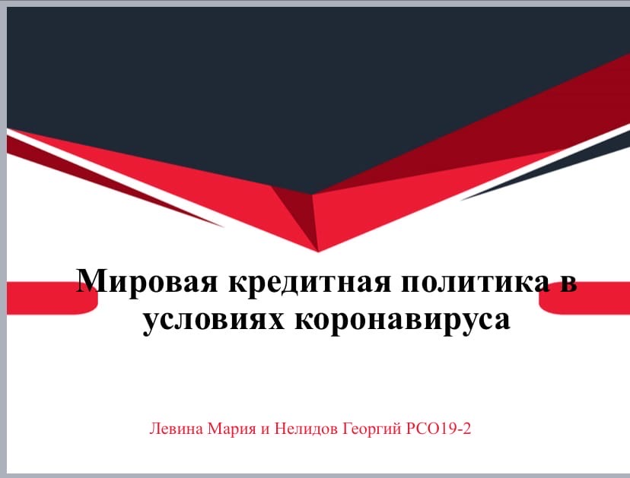
2.Презентация “ Меры помощи среднему и малому бизнесу в период пандемии коронавируса в странах мира” Мазина Артема (РСО19-2)
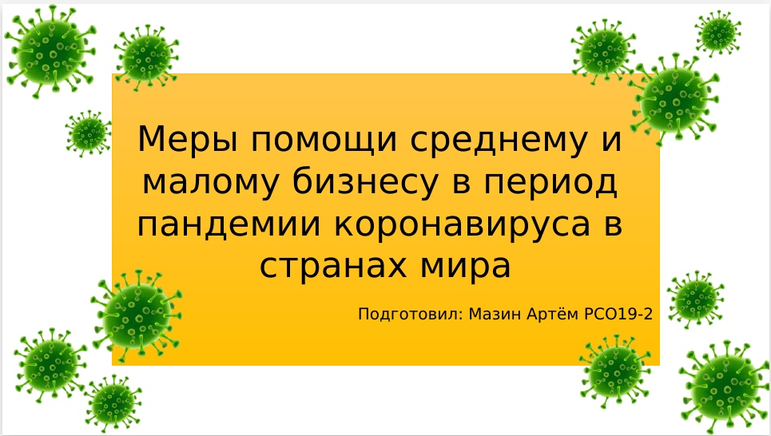
3.Презентация “Распад Евросоюза как одно из возможных последствий коронавируса” Спириной Марии РСО19-2
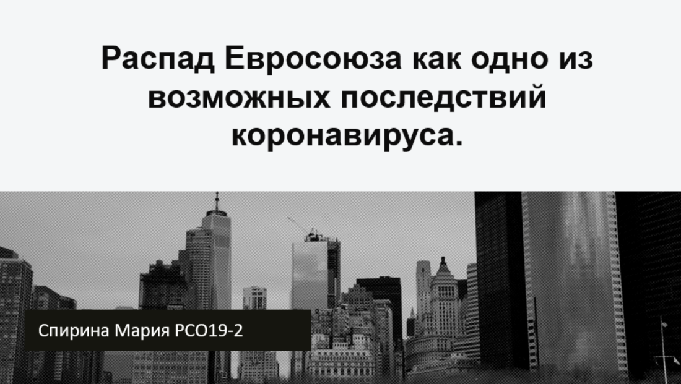
4.Презентация “Как миграция влияет на экономику?” Вагановой Елены РСО19-2
